Exercício

Dado os DER abaixo, coloque os atributos para cada entidade no dicionário de dados e identifique as chaves estrangeiras.
Elabore o DER no BrModelo.

Minimundo: Carro
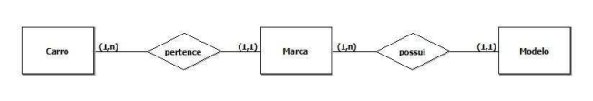

CONCEITUAL MODELO
MINIMUNDO: CARRO

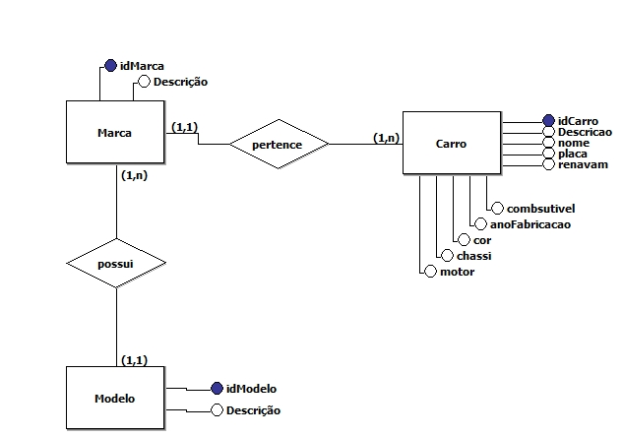

MODELO LÓGICO
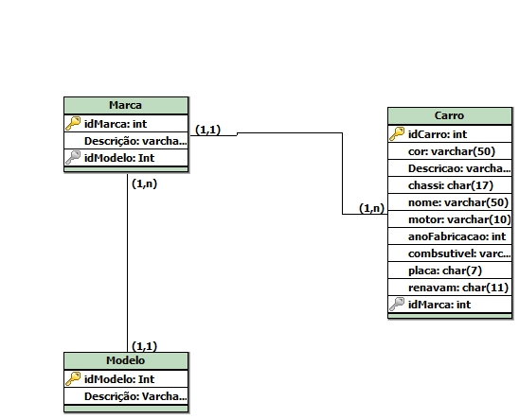

Entidade Modelo
Atributo | Domínio ou Tipo | Tamanho | Chave | Obrigatório Preenchimento?
idModelo | Int |  | Primária | Sim
Descrição | Varchar | 50 |  | Sim

Entidade Marca
Atributo | Domínio ou Tipo | Tamanho | Chave Primária | Obrigatório Preenchimento?
IdMarca | Int |  | Primária | Sim
Descrição | Varchar | 50 |  | Sim
idModelo | Int |  | Estrangeira | Sim

Entidade Carro
Atributo | Domínio ou Tipo | Tamanho | Chave Primária | Obrigatório Preenchimento?
IdCarro | Int |  | Primária | Sim
Descrição | Varchar | 50 |  | Sim
IdMarca | Int |  | Estrangeira | Sim
Nome | Varchar | 50 |  | Sim
anoFabricação | Int |  |  | Sim
Motor | Varchar | 10 |  | Sim
Cor | Varchar | 20 |  | Sim
Chassi | Char | 17 |  | Sim
Placa | Char | 7 |  | Sim
Combustível | Varchar | 15 |  | Sim
Renavam | Char | 11 |  | Sim

Minimundo: Registro de inscrições em um programa de pós-graduação.

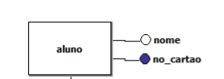
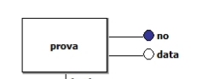

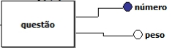

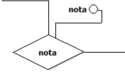
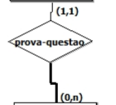
Tabela Aluno

Atributo | Domínio ou Tipo | Tamanho | Chave | Obrigatório Preenchimento?
IdAluno | Int |  | Primária | Sim
Nome | Varchar | 50 |  | Sim
numCartão | Int |  |  | Sim

Tabela Prova
tributo | Domínio ou Tipo | Tamanho | Chave Primária | Obrigatório Preenchimento?
NumProva | Int |  | Primária | Sim
Data | Date |  |  | Sim
Descrição | Varchar | 100

Tabela Questões
Atributo | Domínio ou Tipo | Tamanho | Chave Primária | Obrigatório Preenchimento?
NumQuestões | Int |  | Primária | Sim
Pontuação | Real | 10,2 |  | Sim
Enunciado | Varchar | 255 |  | Sim
Tipo | Varchar | 50 |  | Sim
opçõesResposta | Varchar | 50 |  | Sim
RespostaCorreta | Varchar | 50 |  | Sim
Peso | Int |  |  | Sim
NumProva | Int |  | Estrangeira | Sim

Tabela Aluno_Prova (nota) -> cardinalidade Muitos para Muitos
Atributo | Domínio ou Tipo | Tamanho | Chave Primária | Obrigatório Preenchimento?
idAlunoProva | Int |  | Primária | Sim
numaAluno | Int |  | Estrangeira | Sim
numProva | Int |  | Estrangeira | Sim
nota | Decimal | 10,2 |  | Sim

MODELO CONCEITUAL PÓS GRADUAÇÃO

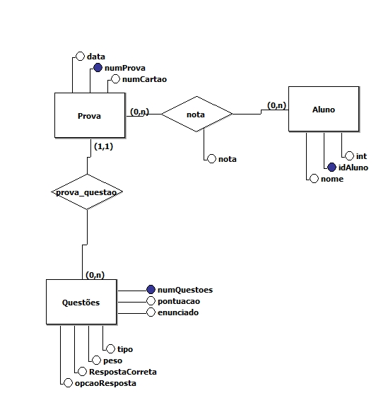

MODELO LÓGICO PÓS GRADUAÇÃO

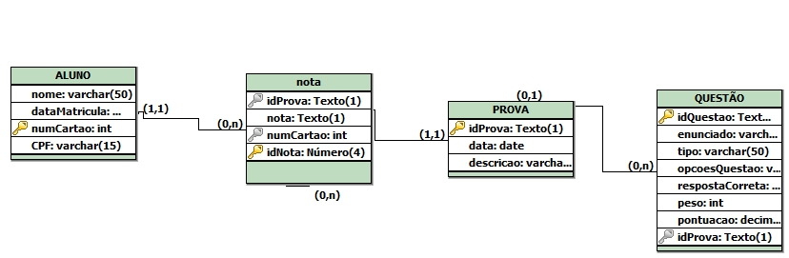

SCRIP – PÓS GRADUÇÃO (modelo físico)

